Esitutkimus



Ilmoittautumisjärjestelmä lentopalloturnaukseen

22.1. 2021

WEB MAGIA OY

Laatija Mauri Kanto



Versiohistoria

|  |  |  |  |
| --- | --- | --- | --- |
| VERSIO | PÄIVÄMÄÄRÄ | MUUTOSPERUSTE | TEKIJÄ |
| 1.0 | 22.1.2021 | Dokumentti valmis päätöskokoukseen | Mauri Kanto |

Sisällys

1. Tuoteidea 5

1.1. Tuotteen taustat ja hyödyt 5

1.2. Toiminnalliset vaatimukset 5

1.3. Ei-toiminnalliset vaatimukset 5

2. Käsiteanalyysi 6

2.1. Sanasto 6

2.2. ER-kaavio 7

3. Käyttöliittymän pikasuunnitelma 8

3.1. PC näkymät 8

3.2. Mobiilinäkymät 8

# Tuoteidea

## Tuotteen taustat ja hyödyt

Tuotteen tulee mahdollistaa sähköinen ilmoittautuminen erilaisiin turnauksiin ja sarjajärjestelmiin. Turnauksen sarjoja ja julkisten sivujen ulkoasua tulee voida muokata.

Järjestelmän tulee antaa jokaiselle joukkueelle viitenumero ja lähettää ilmoittautumistiedot ilmoittajan sähköpostiin. Lisäksi sen tulee näyttää kaikki ilmoittautuneet joukkueet ja antaa seuran toimihenkilöille mahdollisuuden tulostaa joukkueet yhteystietoineen sekä sarjajärjestyksessä että viitenumerojärjestyksessä.

## Toiminnalliset vaatimukset

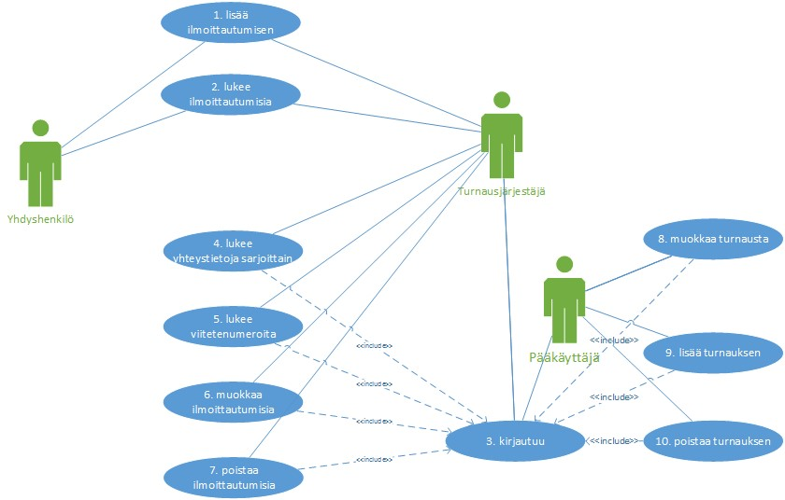

*Käyttötapauskaaviot (UML use case diagrammit)*

## Ei-toiminnalliset vaatimukset

Järjestelmän tulee olla helppokäyttöinen. Sen tulee toimia sekä tietokoneella että mobiililaitteilla.

Järjestelmän ulkoasun tulee sopia lentopalloseuran visuaaliseen ilmeeseen. Turnauksen banneri tulee olla vaihdettavissa.

# Käsiteanalyysi

## Sanasto

Pääkäyttäjä Organisaation pääkäyttäjä, täyttää turnauksen perustiedot

Turnausjärjestäjä Turnauksen järjestävän organisaation edustaja, ottaa vastaan ilmoittautumisen

Ilmoittautuminen Toimenpide, jolla turnaukseen mukaan haluava lähettää tietonsa turnausjärjestäjälle.

Turnaus Tilaisuus, johon joukkue ilmoittautuu. Turnauksella on nimi, sillä voi olla sponsori ja logo.

Sarja Sarja määrittää sopivan tasoisen/ikäisen ryhmän, joka kilpailee keskenään. Erottava tekijä voi olla tason kuvaaja, sukupuoli ja/tai ikäluokka.

Joukkueen nimi Joukkueen nimi, erottaa samassa sarjassa pelaavat saman seuran joukkueet toisistaan. Voi myös olla seuran nimi.

Joukkueen lyhenne Lyhenne nimestä, käytetään otteluohjelmissa helpottamaan lukemista

Yhdyshenkilö Henkilö, joka ilmoittaa yhden tai useamman joukkueen, vastaanottaa sähköpostin ja johon voidaan ottaa yhteyttä esimerkiksi muutostilanteissa.

Yhteystiedot Joukkueen edustajan yhteystiedot, pakolliset puhelin ja sähköposti, lisänä voi olla osoitetietoja.

Seura Rekisteröity seura, jota joukkue edustaa, ei pakollinen.

Kotipaikka Seuran tai joukkueen jäsenien kotipaikka.

Maa Seuran tai joukkueen jäsenien kotimaa.

Viitenumero Joukkueelle ilmoittautumisen yhteydessä annettu yksilöllinen, pankin laskentakaavoja seuraava viitenumero, joka lisätään pankkimaksun yhteydessä maksuun ja jonka avulla maksut voidaan liittää joukkueeseen.

Pankkitili Vastaanottavan seuran pankkitili, johon maksut suoritetaan.

## ER-kaavio

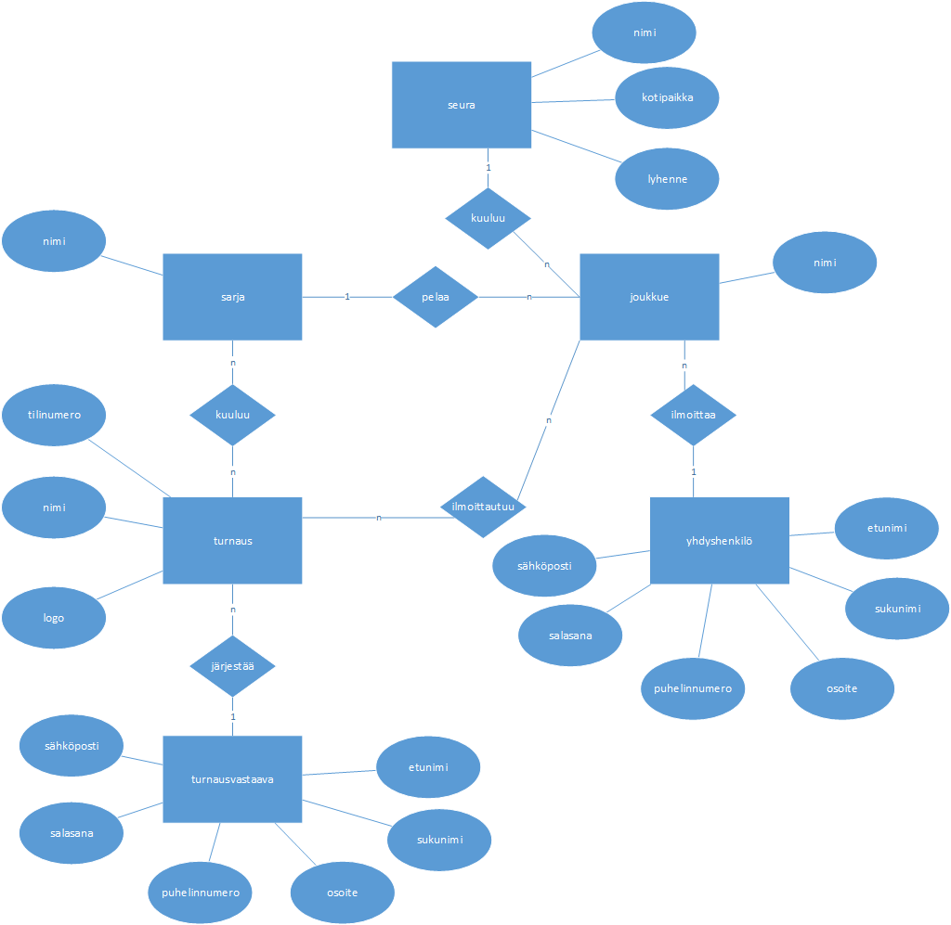

*ER-diagrammi (Chen)*

# Käyttöliittymän pikasuunnitelma

Sivuston taustalla on turnaukseen sopiva taustakuva, mikäli näytön koko riittää. Taustakuvia tehdään 5 erilaista, taustakuvaa voi vaihtaa eri turnauksissa logojen sävyihin sopivaksi. Tekstiosuus on harmaalla alueella keskellä ruutua.

## PC näkymät

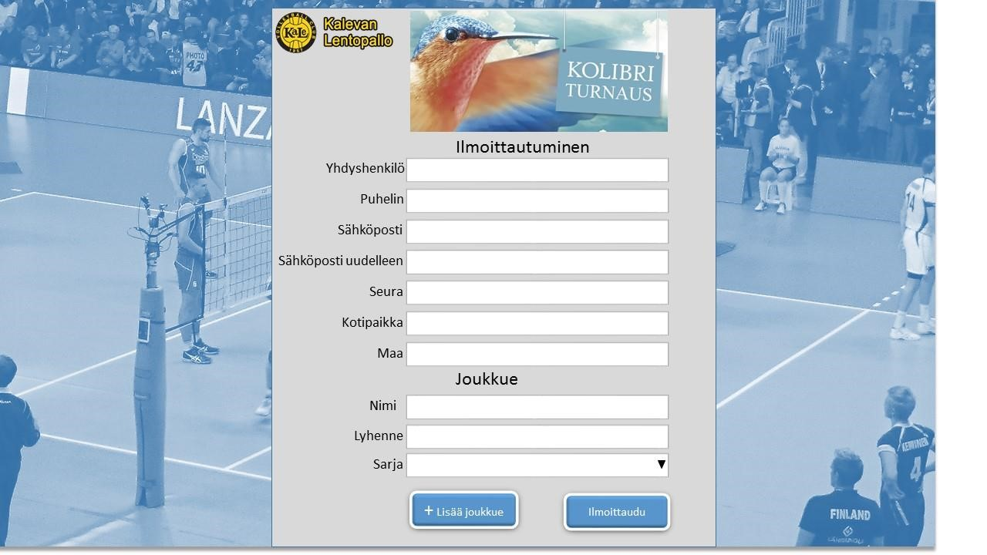

## Mobiilinäkymät

Pienemmissä ruuduissa piilotetaan taustakuva, puhelinnäkymässä myös logot. Puhelinnäkymässä tekstiselitteet ja syöttökentät sijoittuvat allekkain

